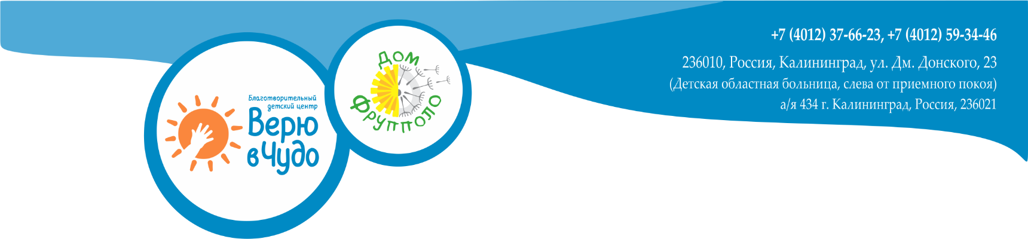

ДОГОВОР
о целевом пожертвовании в благотворительных целях

г. Калининград "___" __________ 2019 г.
__________________________________ в лице __________________________________, именуемое в дальнейшем «Благотворитель», с одной стороны, и Благотворительный центр "Верю в чудо", в лице Директора Лагутинской Софии Владимировны, действующего на основании Устава, именуемый в дальнейшем «Благополучатель», с другой стороны, именуемые совместно «Стороны», а по отдельности «Сторона» заключили настоящий договор о нижеследующем:

1. Предметом данного договора является определение условий сотрудничества сторон, направленного на оказание безвозмездной помощи (в дальнейшем именуемой пожертвование) Благополучателю и возникающие при этом взаимоотношения. Пожертвование в размере ______________________________________________________________ будет направлено на реализацию мероприятия в рамках долгосрочной благотворительной программы ___________________________________________________________________________.
2. Благополучатель обязуется использовать полученное по настоящему Договору благотворительное пожертвование строго в соответствии с целями, указанными в п.1 настоящего договора. Порядок использования средств определяется Федеральным Законом от 11.08.1995 г. № 135-ФЗ «О благотворительной деятельности и благотворительных организациях».
3. Благополучатель обязуется указывать в своих отчетах, предоставляемых Благотворителю, общественности и государственным органам, информацию о поступивших на свой счет благотворительных пожертвованиях в соответствии с настоящим договором, как о "пожертвовании на благотворительные цели". Отчеты по использованию денежных средств, передаваемых Благотворителем Благополучателю, Благополучатель обязуется открыто опубликовать на официальном сайте www.deti39.com.
4. Настоящий договор вступает в силу с момента его подписания обеими сторонами и действует в течение 1 (одного) года. Денежная сумма, переданная Благотворителем Благополучателю в соответствии и в целях, указанных в п.1 настоящего Договора, должна быть использована Благополучателем, соответственно целям настоящего Договора, в течение 1 (одного) года.
5. Изменение и расторжение договора возможны по соглашению сторон или по основаниям и в порядке, предусмотренных законодательством Российской Федерации.
6. В течение 1 (одного) года после получения пожертвования, Благополучатель обязан по требованию Благотворителя предоставить последнему письменный отчет об использовании полученных по настоящему Договору Благополучателем средств.
7. Благотворитель имеет право запрашивать цели пожертвований и выставлять приоритеты целей пожертвований.
8. Благотворитель имеет право использовать информацию о Благополучателе, о целях и результате благотворительных пожертвований для информирования своих клиентов. Информационные материалы (в т.ч. плакаты, брошюры, листовки с информацией о Благополучателе и подопечных детях/семьях Благополучателя), используемые Благотворителем для информирования клиентов о деятельности Благополучателя и сотрудничестве в рамках Настоящего Договора, заблаговременно письменно согласуются с Благополучателем (в т.ч. посредством e-mail коммуникации) и используются только после согласия последнего. Использования логотипа Благополучателя в целях, предусмотренных настоящим Договором, возможно с момента подписания Договора.
9. Благотворитель может проверить цели и результаты благотворительных пожертвований Благополучателю, включая очные встречи с детьми до и после оказания медицинской помощи. Очные встречи с детьми (за исключением массовых мероприятий для подопечных детей Благополучателя) возможны при исключительном согласии самого ребёнка и его законного представителя (родитель, опекун) и только при участии представителя Благополучателя. Условия проведения встречи (время, место, ориентировочная продолжительность) обговариваются сторонами заранее.
10. В случае нецелевого использования полученных средств, т.е. на иные цели, нежели указанные в п.1. настоящего Договора, Благополучатель обязан вернуть Благотворителю все использованные нецелевым образом средства в срок до 10 (десяти) дней с того времени, как о таком нецелевом использовании стало известно Благотворителю. В данном случае, истечение 10-ти дневного срока начинается со времени отправления Благотворителем Благополучателю претензии в письменном виде.
11. Все споры и разногласия по настоящему Договору разрешаются в Арбитражном суде г. Москвы, в порядке, предусмотренном действующим законодательством РФ.
12. Настоящий договор составлен в 2-х экземплярах, по одному для каждой Стороны.
13. Реквизиты сторон:
Благотворитель: | Благополучатель:
Директор  ___________________ /________________/ | Благотворительный центр «Верю в чудо»  ОГРН 1093900001777  ИНН/КПП: 3904095795/390601001  Юр.адрес: 236006, г. Калининград, ул. Театральная 35, оф. 302  Почтовый адрес: 236021 г. Калининград, а/я №434  Телефон: +7 (4012) 37-66-23  e-mail: deti39@mail.ru | www.deti39.com  Получатель: Благотворительный центр «Верю в чудо»  р/с 40703810707160000134  Ф-л СПб №2 ПАО Банк «ФК Открытие»  БИК 044030800  к/с 30101810040300000800  Директор  ___________________ /С.В. Лагутинская/

